ЯНВАРЬ

АППЛИКАЦИЯ

**Занятие №1**

**Тема:** «В магазин привезли красивые пирамидки»

**Материалы:** бумажные квадраты разных цветов и размеров, лист бумаги1/2 альбомного листа, ножницы, клей, салфетка.

Рассмотреть пирамидку. Предложить ребенку вырезать пирамидку. Напомнить об аккуратности в работе, о необходимости правильно располагать части изображения (от самого большого круга к самому маленькому), красиво размещать его на листе.

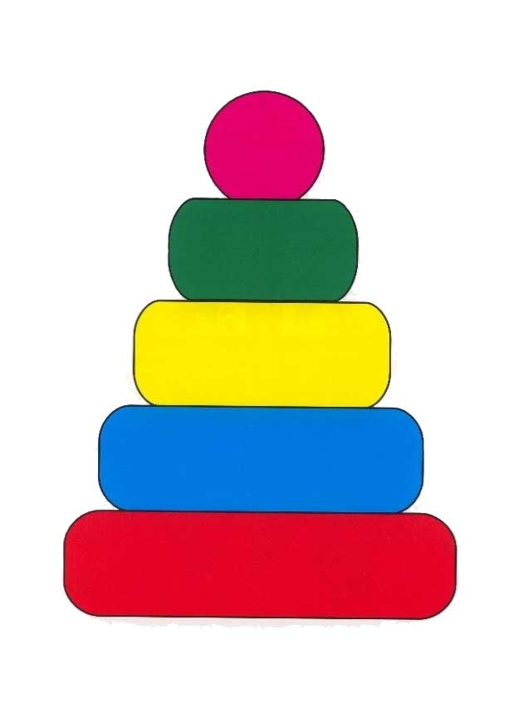 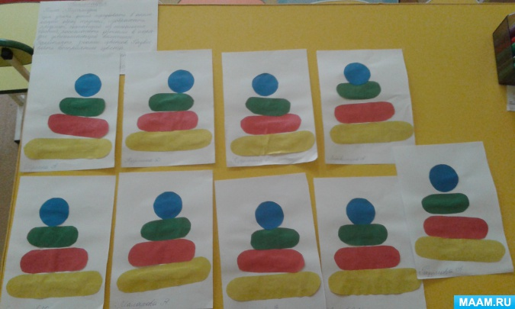

**Заниятие №2**

**Тема:** «Автобус»

**Материалы:** белая бумага ½ альбомного листа, цветная бумагапрямоугольной формы 10х4 см для корпуса автобуса, полоска голубой бумаги 2х8 см для окон, 2 черных квадрата 2,5х2,5 см для колес, ножницы, клей.

Рассмотреть картинку автобуса. Спросить о форме основных частей и более мелких деталей автобуса; уточнить, из какой бумажной заготовки что надо вырезать (обратить внимание на каждую заготовленную деталь). Уточнить приемы вырезывания, закругления углов у прямоугольника, чтобы получился кузов автобуса.

